КРАСНОДАРСКИЙ КРАЙ  
МУПУКС

НОВОКУБАНСКОГО РАЙОНА

ЗАКЛЮЧЕНИЕ

о возможности использования земельного участка в соответствии с запрашиваемым условно разрешенным видом использования, в том числе в части соблюдения требований технических регламентов, СП, с учетом наличия (или отсутствия) зон с особыми условиями использования территории, и содержащее информацию о предполагаемом уровне (и иных характеристиках) негативного воздействия на окружающую среду на земельном участке по адресу: г. Новокубанск, ул. Светлая, 66

2784-1223-3

г. Новокубанск

2023 г.

КРАСНОДАРСКИМ КРАЙ  
МУП УКС

НОВОКУБАНСКОГО РАЙОНА

Заказчик: гр. Согомонян Э.С.

ЗАКЛЮЧЕНИЕ

о возможности использования земельного участка в соответствии с запрашиваемым условно разрешенным видом использования, в том числе в части соблюдения требований технических регламентов, СП, с учетом наличия (или отсутствия) зон с особыми условиями использования территории, и содержащее информацию о предполагаемом уровне (и иных характеристиках) негативного воздействия на окружающую среду на земельном участке по адресу: г. Новокубанск, ул. Светлая, 66

Директор

ГИЛ

Инженер

2784-1223-3



г. Новокубанск

2023 г.

НОРМОКОНТРОЛЬ **I** СОГЛАСОВАНО

«5

=3

§

а

КРАСНОДАРСКИМ КРАЙ  
МУП УКС

НОВОКУБАНСКОГО РАЙОНА  
Член СРО союз «РОПК» СРО-П-034-12102009  
Местонахождение: 352240, г. Новокубанск, ул. Лермонтова, 63

Тел. 8(86195)31050

от 20.12.2023 г. №2784.

ЗАКЛЮЧЕНИЕ

о возможности использования земельного участка в соответствии с запрашиваемым условно разрешенным видом использования, в том числе в части соблюдения требований технических регламентов, СП, с учетом наличия (или отсутствия) зон с особыми условиями использования территории, и содержащее информацию о предполагаемом уровне (и иных характеристиках) негативного воздействия на окружающую среду

Настоящее заключение о возможности получения условно разрешенного вида использования земельного участка «Магазины», «Амбулаторнополиклиническое обслуживание» и «Общественное питание», где возможно:

|  |  |  |  |  |  |  |
| --- | --- | --- | --- | --- | --- | --- |
|  |  |  |  |  | |  |
|  |  |  |  |  | |  |
| Изм. | Кол. | Лист | № док. | П ■ I | с/дп. | Дата |
| Разработал | | Кравченко | | Г | \ЛН | 12.23 |
|  | |  | | Z] |  |  |
| H. контр. | | Кедя | |  |  | 12.23 |
| ГИЛ | | Кедя | | М | ЧД | 12.23 |
|  | |  | |  | |  |

2784-1223- 3

|  |  |  |  |
| --- | --- | --- | --- |
|  | Стадия | Лист | Листов |
|  | п | 1 | 16 |
| Общая пояснительная записка | МУП УКС | | |
|  | Новокубанского района | | |

О

К

НОРМОКОНТРОЛЬ **I** СОГЛАСОВАНО



* размещение объектов капитального строительства, предназначенных для продажи товаров, торговая площадь которых составляет до 5000 кв. м;
* размещение объектов капитального строительства, предназначенных для оказания гражданам амбулаторно-поликлинической медицинской помощи (поликлиники, фельдшерские пункты, пункты здравоохранения, центры матери и ребенка, диагностические центры, молочные кухни, станции донорства крови, клинические лаборатории);
* размещение объектов капитального строительства в целях устройства мест общественного питания (рестораны, кафе, столовые, закусочные, бары).

Определение возможного оказания негативного воздействия на окружающую среду в результате получения условно разрешенного вида использования земельного участка площадью 911 кв.м, с кадастровым номером 23:21:0401008:1159, расположенного по адресу: г. Новокубанск, ул. Светлая,66, с соблюдением технических регламентов, СП, разработанной проектной организацией МКУ УКС Новокубанский район, в соответствии со статьей 39 Градостроительного кодекса Российской Федерации.

Согласно части 1 ст. 39 Градостроительного кодекса Российской Федерации, порядок предоставления разрешения на условно разрешенный вид использования, земельного участка или объекта капитального строительства, физическое или юридическое лицо, заинтересованное в предоставлении разрешения на условно разрешенный вид использования земельного участка или объекта капитального строительства, направляет заявление в комиссию.

Целью настоящего заключения для получения условно разрешенного вида использования земельного участка площадью 911 кв.м, с кадастровым номером 23:21:0401008:1159, расположенного по адресу: г. Новокубанск, ул. Светлая, 66, является:

|  |  |  |  |  |  |  |  |  |
| --- | --- | --- | --- | --- | --- | --- | --- | --- |
|  |  |  |  | ; | ) |  |  | Лист |
|  |  |  |  |  | ми |  | 2784-1223-3 | 2 |
| Изм. | Кол. | Лист | Кадок | riojn. | | Дата |

НОРМОКОНТРОЛЬ **I** СОГЛАСОВАНО

- определение возможности использования земельного участка в соответствии с запрашиваемым условно разрешенным видом использования, в том числе в части соблюдения требований технических регламентов Федерального закона от 22.07.2008 г. № 123-ФЗ «Технический регламент о требованиях пожарной безопасности», Федерального закона от 30.12.2009 г. № 384-ФЗ «Технический регламент о безопасности зданий и сооружений», СП, с учетом особых условий использования территории и содержащие информацию о предполагаемом уровне (и иных характеристиках) негативного воздействия на окружающую среду.

1. Градостроительные сведения застройки земельного участка в границах Новокубанского городского поселения
   1. Сведения о земельном участке из правил землепользования и застройки (ПЗЗ) на территории Новокубанского городского поселения

Рассматриваемый земельный участок с площадью 911 кв.м, с кадастровым номером 23:21:0401008:1159, расположен по адресу: г. Новокубанск, ул. Светлая, 66.

В соответствии с Правилами землепользования и застройки на территории Новокубанского городского поселения (далее ПЗЗ), утвержденными решением Совета Новокубанского городского поселения Новокубанского района от 01.08.2014 г. № 585 «Об утверждении Правил землепользования и застройки территории Новокубанского городского поселения Новокубанского района Краснодарского края», в редакции от 10.11.2023 г. № 524 «О внесении изменений в решение Совета Новокубанского городского поселения Новокубанского района от 01.08.2014 г. № 585 «Об

|  |  |  |  |  |  |  |  |  |
| --- | --- | --- | --- | --- | --- | --- | --- | --- |
|  |  |  |  | > | г; | . |  | Лист |
|  |  |  |  | V | Цн |  | 2784-1223-3 | 3 |
| Изм. | Кол. | Лист | №док | ПоДп. | | Дата |

НОРМОКОНТРОЛЬ **I** СОГЛАСОВАНО

о

55

С

о

*3

§

«5

.3:

утверждении Правил землепользования и застройки территории Новокубанского городского поселения Новокубанского района Краснодарского края», рассматриваемый участок расположен в жилой зоне (Ж), которая выделена для обеспечения правовых условий формирования жилых районов и организации благоприятной и безопасной среды проживания населения, отвечающей его социальным, культурным, бытовым и другим потребностям.

Согласно ПЗЗ, ст. 40 «Градостроительные регламенты. Жилые зоны», данный земельный участок относится к градостроительной зоне Ж-1 - зона застройки индивидуальными жилыми домами, которая выделена для обеспечения правовых, социальных, культурных, бытовых условий формирования жилых районов с минимально разрешенным набором услуг местного значения. В данной градостроительной зоне с кодом вида разрешенного использования - 2.1 «Для индивидуального жилищного строительства», градостроительным регламентом территориальной зоны Ж-1, предусмотрен испрашиваемый условно разрешенный вид использования земельного участка-4.4 «Магазины», 3.4.1 «Амбулаторно-поликлиническое обслуживание» и 4.6 «Общественное питание», запрашиваемый Заказчиком:

* размещение объектов капитального строительства, предназначенных для продажи товаров, торговая площадь которых составляет до 5000 кв. м;
* размещение объектов капитального строительства, предназначенных для оказания гражданам амбулаторно-поликлинической медицинской помощи (поликлиники, фельдшерские пункты, пункты здравоохранения, центры матери и ребенка, диагностические центры, молочные кухни, станции донорства крови, клинические лаборатории);
* размещение объектов капитального строительства в целях устройства мест общественного питания (рестораны, кафе, столовые, закусочные, бары).

|  |  |  |  |  |  |  |
| --- | --- | --- | --- | --- | --- | --- |
|  |  |  |  | •А | гг |  |
|  |  |  |  |  | ы |  |
| Изм. | Кол. | Лист | №док | гьА.' | | Дата |

2784-1223-3

Лист

НОРМОКОНТРОЛЬ **I** СОГЛАСОВАНО



Согласно ст. 38 ПЗЗ, при размещении зданий, строений и сооружений должны соблюдаться предельные параметры разрешенного строительства, установленные для соответствующей территориальной зоны статьей 40 настоящих Правил, местные нормативы градостроительного проектирования, а также установленные законодательством о пожарной безопасности и законодательством в области обеспечения санитарно-эпидемиологического благополучия населения минимальные нормативные противопожарные и санитарно-эпидемиологические разрывы между зданиями, строениями и сооружениями, в том числе и расположенными на соседних земельных участках.

Для условно разрешенного вида использования земельного участка с кодом вида - 4.4, 3.4.1 и 4.6 установлены следующие предельные (минимальные и (или) максимальные) размеры земельных участков и предельные параметры разрешенного строительства или реконструкции объектов капитального строительства:

1. минимальная/максимальная площадь земельных участков - 200 (100 кв.м для существующего участка в сложившейся застройке)/45000 кв.м;
2. минимальная ширина вдоль фронта улицы -(6 м для существующего участка в сложившейся застройке) 12 м;
3. минимальный отступ зданий, сооружений и строений от красной линии улиц - 5,0 м в новых микрорайонах; по линии существующей застройки в застроенной территории;
4. минимальный отступ зданий, сооружений и строений от красной линии проездов - 3,0 м новых микрорайонах; по линии существующей застройки в застроенной территории;
5. минимальный отступ зданий, сооружений и строений от границ смежных земельных участков - 0,0 м при блокировке; 3,0 м в иных случаях;

|  |  |  |  |  |  |  |  |  |
| --- | --- | --- | --- | --- | --- | --- | --- | --- |
|  |  |  |  | У\ | г; |  |  | Лист |
|  |  |  |  |  |  |  | 2784-1223-3 | 5 |
| Изм. | Кол. | Лист | №док | Подо. | | Дата |

НОРМОКОНТРОЛЬ СОГЛАСОВАНО

«2

о



1. максимальное количество надземных этажей зданий - 3;
2. максимальная высота зданий от уровня земли до уровня верха перекрытия последнего - 20 м;
3. максимальный процент застройки -10%.

Рассматриваемый земельный участок с площадью 911 кв.м, с

кадастровым номером 23:21:0401008:1159, расположенный по адресу: г. Новокубанск, ул. Светлая, 66, соответствует требованиям статьи 40 ПЗЗ, в части предельных (минимальных и (или) максимальных) размеров земельных участков и предельных параметров разрешенного строительства, реконструкции объектов капитального строительства.

Застройку земельных участков следует осуществлять в соответствии с предельными параметрами разрешенного строительства, установленными статьей 40, с учетом положений статьи 38 настоящих Правил.

Расстояние от объектов капитального строительства до объектов, расположенных на смежных земельных участках, следует принимать на основании действующих строительных, экологических, санитарно- эпидемиологических, противопожарных норм, местных нормативов градостроительного проектирования и настоящих Правил.

Получение испрашиваемого условно разрешенного вида использования - «Магазины», «Амбулаторно-поликлиническое обслуживание» и «Общественное питание» для земельного участка с площадью 911 кв.м, с кадастровым номером 23:21:0401008:1159, расположенным по адресу: г. Новокубанск, ул. Светлая, 66, соответствует требованиям градостроительных норм, согласно ПЗЗ, не окажет негативное воздействие на окружающую среду, с соблюдением требований технических регламентов, Федерального закона от 22.07.2008 г. № 123-ФЗ «Технический регламент о требованиях пожарной

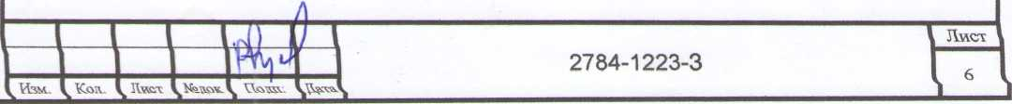

***НОРМОКОНТРОЛЬ*** I СОГЛАСОВАНО

1

02

1

I

О

безопасности», Федерального закона от 30.12.2009 г. № 384-ФЗ «Технический регламент о безопасности зданий и сооружений».

* 1. Сведения о функциональном назначении земельного участка в соответствии с генеральным планом Новокубанского городского

поселения

Согласно схеме функционального зонирования территории Товокубанского городского поселения, земельный участок с площадью 911кв.м, с кадастровым номером 23:21:0401008:1159, расположенный по адресу: г. Новокубанск, ул. Светлая, 66, расположен в жилой зоне «Ж», с целевым направлением для застройки индивидуальными жилыми домами - «Ж- 1» и разрешенным видом использования - для индивидуальных жилых домов (код. 2.1).

* 1. Сведения об объектах капитального строительства расположенных в границах рассматриваемого земельного участка

На земельном участке с площадью 911 кв.м, с кадастровым номером 23:21:0401008:1159, расположенном по адресу: г. Новокубанск, ул. Светлая, 66, отсутствуют объекты капитального строительства. В дальнейшем на данном земельном участке предусматривается возвести здание многофункционального назначения, с учетом планируемого комбинированного использования этого земельного участка с условно разрешенным видом использования под «Магазины», «Амбулаторно-поликлиническое обслуживание» и «Общественное питание».

|  |  |  |  |  |  |  |  |
| --- | --- | --- | --- | --- | --- | --- | --- |
|  |  |  |  | 4I | О | |  |
|  |  |  |  | г | и |  |  |
| Изм. | Кол. | Лист | №док | Под | | I. | Дата |

2784-1223-3

Лист

НОРМОКОНТРОЛЬ **I** СОГЛАСОВАНО

* 1. Сведения об ограничения использования земельного участка, наличия зон с особыми условиями использования территории

В соответствии со сведениями информационной системы обеспечения градостроительной деятельности Новокубанского городского поселения № ГИСОГД 0213 12 23, земельный участок с площадью 911 кв.м, с кадастровым номером 23:21:0401008:1159, расположенный по адресу: г. Новокубанск, ул. Светлая, 66, находится в третьем поясе зоны санитарной охраны источника водоснабжения, а также согласно приказа Кубанского БВУ № 79-пр от 11.06.2021г. в зоне затопления Р=1% и согласно выписке из ЕГРН, частично (не более 1/3 площади земельного участка) в охранной зоне воздушной линии электропередачи "ВЛ-10 кВ Ф НВ-3 г. Новокубанск, протяженность-1100 м", реестровый номер 23:21-6.1763.

В соответствии с Водным Кодексом Российской Федерации (от 03.03.06 г. №74 ФЗ) и Федеральным законом от 30.03.1999г. №52-ФЗ «О санитарно- эпидемиологическом благополучии населения», в 3-ем поясе водозабора предусматриваются следующие мероприятия:

* выявление, ликвидация всех бездействующих, старых или неправильно эксплуатируемых скважин, представляющих опасность загрязнения водоносного горизонта;
* регулирование любого нового строительства и бурения новых скважин при обязательном согласовании местными органами санитарного надзора, геологического контроля и регулирования использования и охране вод;
* запрещение закачки отработанных вод в подземные горизонты, подземного складирования твердых отходов и разработки недр, могущей привести к загрязнению водоносного горизонта;

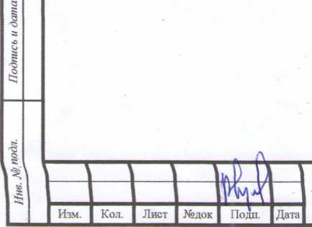

2784-1223-3

Лист

8

НОРМОКОНТРОЛЬ СОГЛАСОВАНО

ч

* своевременное выполнение мероприятий по санитарной охране поверхностных водотоков, гидравлически связанных с используемым водоносным горизонтом;
* запрещение размещения накопителей промстоков, шламохранилищ, складов ГСМ, складов ядохимикатов и минеральных удобрений, крупных птицефабрик и животноводческих комплексов.

В границах зон затопления, подтопления запрещаются:

1. строительство объектов капитального строительства, не обеспеченных сооружениями и (или) методами инженерной защиты территорий и объектов от негативного воздействия вод;
2. использование сточных вод в целях повышения почвенного плодородия;
3. размещение кладбищ, скотомогильников, объектов размещения отходов производства и потребления, химических, взрывчатых, токсичных, отравляющих веществ, пунктов хранения и захоронения радиоактивных отходов;
4. осуществление авиационных мер по борьбе с вредными организмами.

Инженерная защита территорий и объектов от негативного воздействия

вод (строительство водоограждающих дамб, берегоукрепительных сооружений и других сооружений инженерной защиты, предназначенных для защиты территорий и объектов от затопления, подтопления, разрушения берегов водных объектов, и (или) методы инженерной защиты, в том числе искусственное повышение поверхности территорий, устройство свайных фундаментов и другие методы инженерной защиты) осуществляется в соответствии с законодательством Российской Федерации о градостроительной деятельности органами государственной власти и органами местного самоуправления, уполномоченными на выдачу разрешений на строительство в

|  |  |  |  |  |  |  |  |  |  |
| --- | --- | --- | --- | --- | --- | --- | --- | --- | --- |
|  |  |  |  |  | 1/1 | ) |  |  | Лист |
|  |  |  |  |  | 1 | W1 |  | 2784-1223-3 | 9 |
| Изм. | Кол. | Лист | №док | ПодА. | | | Дата |

НОРМОКОНТРОЛЬ СОГЛАСОВАНО

*



соответствии с законодательством Российской Федерации о градостроительной деятельности, юридическими и физическими лицами - правообладателями земельных участков, в отношении которых осуществляется такая защита.

Мероприятия по водоотведению поверхностных стоков за пределы земельного участка проводятся застройщиком при условии согласования указанных мероприятий с собственниками (владельцами) смежных земельных участков. Поднятие уровня земельного участка путем отсыпки грунта допускается при наличии письменного согласия правообладателей соседних земельных участков.

В соответствии с постановлением Правительства РФ от 24 февраля 2009 г. N 160 "О порядке установления охранных зон объектов электросетевого хозяйства и особых условий использования земельных участков, расположенных в границах таких зон", в охранных зонах запрещается осуществлять любые действия, которые могут нарушить безопасную работу объектов электросетевого хозяйства, в том числе привести к их повреждению или уничтожению, и (или) повлечь причинение вреда жизни, здоровью граждан и имуществу физических или юридических лиц, а также повлечь нанесение экологического ущерба и возникновение пожаров, в том числе:

а) набрасывать на провода и опоры воздушных линий электропередачи посторонние предметы, а также подниматься на опоры воздушных линий электропередачи;

б) размещать любые объекты и предметы (материалы) в пределах созданных в соответствии с требованиями нормативно-технических документов проходов и подъездов для доступа к объектам электросетевого хозяйства, а также проводить любые работы и возводить сооружения, которые могут препятствовать доступу к объектам электросетевого хозяйства, без создания необходимых для такого доступа проходов и подъездов;

*Г*

|  |  |  |  |  |  |  |  |
| --- | --- | --- | --- | --- | --- | --- | --- |
|  |  |  |  | А [) |  |  | Лист |
|  |  |  |  |  |  | 2784-1223-3 | 10 |
| Изм. | Кол. | Лист | Кадок | Подл. | Дата |

НОРМОКОНТРОЛЬ **I** СОГЛАСОВАНО

-

=S

«3

1

в) разводить огонь;

г) размещать свалки;

д) складировать или размещать хранилища любых, в том числе горючесмазочных, материалов

е) размещать детские и спортивные площадки, стадионы, рынки, торговые точки, гаражи и стоянки всех видов машин и механизмов, проводить любые мероприятия, связанные с большим скоплением людей, не занятых выполнением разрешенных в установленном порядке работ (в охранных зонах воздушных линий электропередачи);

ж) использовать (запускать) любые летательные аппараты, в том числе воздушных змеев, спортивные модели летательных аппаратов (в охранных зонах воздушных линий электропередачи).

В пределах охранных зон без письменного решения о согласовании сетевых организаций юридическим и физическим лицам запрещаются;

а) строительство, капитальный ремонт, реконструкция или снос зданий и сооружений;

б) взрывные, мелиоративные работы, в том числе связанные с временным затоплением земель;

в) посадка и вырубка деревьев и кустарников;

г) землечерпальные и погрузочно-разгрузочные работы;

д) проезд машин и механизмов, имеющих общую высоту с грузом или без груза от поверхности дороги более 4,5 метра.

С учетом наличия особых условий использования территории, при условии соблюдения всех вышеперечисленных требований для охранных и защитных зон, а также получения согласования технических служб ответственных за ведение работ в охранных и защитных зонах, то возможно использование данного земельного участка в соответствии с испрашиваемым

|  |  |  |  |  |  |  |  |  |  |
| --- | --- | --- | --- | --- | --- | --- | --- | --- | --- |
|  |  |  |  | А | ') | ■ |  |  | Лист |
|  |  |  |  | 7 | U, |  |  | 2784-1223-3 | 1 1 |
| Изм. | Кол. | Лист | №док | Подп. | | | Дата |  |  |

НОРМОКОНТРОЛЬ СОГЛАСОВАНО

ч

условно разрешенным видом использования «Магазины», «Амбулаторнополиклиническое обслуживание» и «Общественное питание».

Получение испрашиваемого условно разрешенного вида использования «Магазины» (4.4), «Амбулаторно-поликлиническое обслуживание» и «Общественное питание» для земельного участка с площадью 911 кв.м, с кадастровым номером 23:21:0401008:1159, расположенном по адресу: г. Новокубанск, ул. Светлая, 66, с учетом наличия особых условий использования территории, не окажет негативного воздействия на окружающую среду, соответствует требованиям технических регламентов Федерального закона от 22.07.2008 г. № 123-ФЗ «Технический регламент о требованиях пожарной безопасности», Федерального закона от 30.12.2009 г. № 384-ФЗ «Технический регламент о безопасности зданий и сооружений».

1. Анализ градостроительной ситуации

Рассматриваемый земельный участок с площадью 911 кв.м, с кадастровым номером 23:21:0401008:1159, расположенный по адресу: г. Новокубанск, ул. Светлая, 66, находится в центральной части г. Новокубанска. С севера данный земельный участок граничит с участком: КН 23:21:0401008:475 (г. Новокубанск, ул. Большевистская, 17) с площадью - 1196 кв.м, с разрешенным видом использования - для индивидуального жилищного строительства, с объектом капитального строительства - индивидуальный жилой дом. С запада данный земельный участок граничит с ул. Большевистская. С юга данный земельный участок граничит с ул. Светлая. С востока данный земельный участок граничит с участком: КН - без номера (г. Новокубанск, ул. Светлая, 64) с площадью - 831 кв.м, с разрешенным видом

|  |  |  |  |  |  |  |  |
| --- | --- | --- | --- | --- | --- | --- | --- |
|  |  |  |  | л/! , | Г- |  | Лист |
|  |  |  |  |  |  | 2784-1223-3 | 1 О |
| Изм. | Кол. | Лист | №док | rioin. | Дата |  | YJL |

НОРМОКОНТРОЛЬ **I** СОГЛАСОВАНО

g.,

2S



' 5 s:

использования - для индивидуального жилищного строительства, свободный от застройки.

Категория земель - земли населенных пунктов.

Красная линия в границах земельного участка, не утверждена.

На данный момент в границах земельного участка отсутствуют объекты капитального строительства. В дальнейшем на данном земельном участке будет возводится объект капитального строительства - здание универсального назначения для коммерческого и амбулаторно-поликлинического обслуживания, а также организации общественного питания.

Участок расположен в пределах границ Новокубанского городского поселения.

Участок расположен в третьем поясе зоны санитарной охраны источника водоснабжения, а также согласно приказа Кубанского БВУ № 79-пр от 11.06.2021г. в зоне затопления Р=1% и согласно выписке из ЕГРН, частично (не более 1/3 площади земельного участка) в охранной зоне воздушной линии электропередачи "ВЛ-10 кВ Ф НВ-3 г. Новокубанск, протяженность-1100 м", реестровый номер 23:21-6.1763.

Фасад участка ориентирован на ул. Светлая.

На рассматриваемом земельном участке отсутствуют ценные градоформирующие объекты; исторически значимые объекты, здания и сооружения составляющие предмет охраны данного поселения; объекты культурного наследия.

В результате проведения анализа градостроительной ситуации, настоящим заключением подтверждается возможность получения условно разрешенного вида использования земельного участка «Магазины» (4.4), «Амбулаторно-поликлиническое обслуживание» (3.4.1) и «Общественное питание» (4.6), где возможно размещение объектов капитального

|  |  |  |  |  |  |  |  |
| --- | --- | --- | --- | --- | --- | --- | --- |
|  |  |  |  | J |  |  | Лист |
|  |  |  |  |  |  | 2784-1223-3 | 13 |
| Изм. | Кол. | Лист | Ходок | ПодЬ. | Дата |

НОРМОКОНТРОЛЬ **I** СОГЛАСОВАНО

|  |  |  |
| --- | --- | --- |
|  |  |  |
|  | «!  «6  X  а  05  02 |  |
| I  а  •о  1 |  |
| _/§  о  а  3  «0  § |  |

строительства, предназначенных для продажи товаров, торговая площадь которых составляет до 5000 кв. м; объектов капитального строительства, предназначенных для оказания гражданам амбулаторно-поликлинической медицинской помощи (поликлиники, фельдшерские пункты, пункты здравоохранения, центры матери и ребенка, диагностические центры, молочные кухни, станции донорства крови, клинические лаборатории); объектов капитального строительства в целях устройства мест общественного питания (рестораны, кафе, столовые, закусочные, бары).

Настоящее ЗАКЛЮЧЕНИЕ

подтверждает, что земельный участок с площадью 911 кв.м, с кадастровым номером 23:21:0401008:1159, расположенный по адресу: г. Новокубанск, ул. Светлая, 66, с существующим видом разрешенного использования «Для индивидуального жилищного строительства» (код 2.1) и с заменой данного вида на испрашиваемый вид условно разрешенного использования «Магазины» (4.4), «Амбулаторно-поликлиническое обслуживание» (3.4.1) и «Общественное питание» (4.6), где возможно размещение объектов капитального строительства, предназначенных для продажи товаров, торговая площадь которых составляет до 5000 кв. м; объектов капитального строительства, предназначенных для оказания гражданам амбулаторно-поликлинической медицинской помощи (поликлиники, фельдшерские пункты, пункты здравоохранения, центры матери и ребенка, диагностические центры, молочные кухни, станции донорства крови, клинические лаборатории); объектов капитального строительства в целях устройства мест общественного питания (рестораны, кафе, столовые, закусочные, бары); не несет негативного воздействия на окружающую среду (планируемое обслуживание - розничная торговля, медицинские услуги и

|  |  |  |  |  |  |  |  |
| --- | --- | --- | --- | --- | --- | --- | --- |
|  |  |  |  | IF | ■ |  | Лист |
|  |  |  |  |  |  | 2784-1223-3 | 14 |
| Изм. | Кол. | Лист | №док | Подл. | Дата |

НОРМОКОНТРОЛЬ **I** СОГЛАСОВАНО



«о

а;

а

I

05

общественное питание), соответствует требованиям технических регламентов, в том числе Федеральному закону от 22.07.2008 г. № 123-ФЗ «Технический регламент о требованиях пожарной безопасности», Федеральному закону от 30.12.2009 г. № 384-ФЗ «Технический регламент о безопасности зданий и сооружений», требованиям СП и возможно использование земельного участка с учетом наличия особых условий использования территории, при условии соблюдения всех вышеперечисленных требований для охранных и защитных зон, а также получения согласования технических служб ответственных за ведение работ в охранных и защитных зонах.

Приложения:

1. Выписка СРО МУП УКС Новокубанского района.
2. Топографическая съемка земельного участка Ml :500.
3. Выкопировка из карты градостроительного зонирования правил землепользования и застройки Новокубанского городского поселения.

|  |  |  |  |  |  |  |  |  |
| --- | --- | --- | --- | --- | --- | --- | --- | --- |
|  |  |  |  | h | ) |  |  | Лист |
|  |  |  |  | ш | м |  | 2784-1223-3 | 15 |
| Изм. | Кол. | Лист | №док | Подп. | | Дата |

НОРМОКОНТРОЛЬ **I** СОГЛАСОВАНО



ф

ПРИЛОЖЕНИЯ

|  |  |  |  |  |  |  |  |  |
| --- | --- | --- | --- | --- | --- | --- | --- | --- |
|  |  |  |  | oil |  |  |  | Лист |
|  |  |  |  | ш | 7 |  | 2784-1223-3 | 16 |
| Изм. | Кол. | Лист | №док | Подл. | | Дата |

ноге

АССОЦИАЦИЯ САМОРЕГУЛИРУЕМЫХ ОРГАНИЗАЦИЙ ОБЩЕРОССИЙСКАЯ НЕГОСУДАРСТВЕННАЯ НЕКОММЕРЧЕСКАЯ ОРГАНИЗАЦИЯ - ОБЩЕРОССИЙСКОЕ МЕЖОТРАСЛЕВОЕ ОБЪЕДИНЕНИЕ  
РАБОТОДАТЕЛЕЙ «НАЦИОНАЛЬНОЕ ОБЪЕДИНЕНИЕ САМОРЕГУЛИРУЕМЫХ ОРГАНИЗАЦИЙ, ОСНОВАННЫХ НА ЧЛЕНСТВЕ ЛИЦ. ВЫПОЛНЯЮЩИХ ИНЖЕНЕРНЫЕ ИЗЫСКАНИЯ. И  
САМОРЕГУЛИРУЕМЫХ ОРГАНИЗАЦИЙ, ОСНОВАННЫХ НА ЧЛЕНСТВЕ ЛИЦ, ОСУЩЕСТВЛЯЮЩИХ ПОДГОТОВКУ ПРОЕКТНОЙ ДОКУМЕНТАЦИИ»

2343009940-20230619-1038

19.06.2023

(реггаедционный номер «.тиски) (дата формирования выписки)

ВЫПИСКА

из единого реестра сведений о членах саморегулируемых организаций в области инженерных  
изысканий и в области архитектурно-строительного проектирования и их обязательствах

Настоящая выписка содержит сведения о юридическом лице  
(индивидуальном предпринимателе), осуществляющем подготовку  
проектной документации:

Муниципальное унитарное предприятие "Управление капитального строительства Новокубанского района"

(полива наименование юридического яица/ФИО индивидуального предпринимателя)

1162372050983

(основной государственный регистрационный номер)

1. Сведения о члене саморегулируемой организации:

|  |  |  |
| --- | --- | --- |
| 1.1 | Идентификационный номер налогоплательщика | 2343009940 |
| 1.2 | Полное наименование юридического лица  (Фамилия Имя Отчество индивидуального предпринимателя) | Муниципальное унитарное предприятие "Управление капитального строительства Новокубанского района" |
| 1.3 | Сокращенное наименование юридического лица | МУП "УКС Новокубанского района" |
| 1.4 | Адрес юридического лица  Место фактического осуществления деятельности  (едя индивидуального предприиштапя) | 352240, Россия, Краснодарский край, р-н. Новокубанский, г. Новокубанск, ул. Советская, д.82 |
| 1.5 | Является членом саморегулируемой организации | Союз «Региональное объединение проектировщиков Кубани» саморегулируемая организация (СРО-П-034-12102009) |
| 1.6 | Регистрационный номер члена саморегулируемой организации | П-034-002343009940-0186 |
| 1.7 | Дата вступления в силу решения о приеме в члены саморегулируемой организации | 18.11.2010 |
| 1.8 | Дата и номер решения об исключении из членов саморегулируемой организации, основания исключения |  |

|  |  |  |
| --- | --- | --- |
| 2. Сведения о наличии у члена саморегулируемой организации права осуществлять подготовку проектной  документации: | | |
| 11 в отношении объектов капитального строительства (кроме особо опасных, технически сложных и уникальных объектов, объектов использования атомной энергии)  (цата возншовенияжзменетя права) | 2.2 в отношении особо опасных, технически сложных и уникальных объектов капитального строительства (кроме объектов использования атомной энергии)  (дата воэнинновения/изменения права) | 2.3 в отношении объектов использования атомной энергии  (цата вознииновения/изменения права) |
| Да, 18.11.2010 | Нет | Нет |



|  |  |  |
| --- | --- | --- |
| 3. Компенсационный фонд возмещения вреда | | |
| “3.1 | Уровень ответственности члена саморегулируемой организации по обязательствам по договору подряда на подготовку проектной документации, в соответствии с которым указанным членом внесен взнос в компенсационный фонд возмещения вреда | Первый уровень ответственности (не превышает двадцать пять миллионов рублей) |
| 3.2 | Сведения о приостановлении права осуществлять подготовку проектной документации объектов капитального строительства |  |
| 4. Компенсационный фонд обеспечения договорных обязательств | | |
| 41 | Дата, с которой член саморегулируемой организации имеет право осуществлять подготовку проектной документации по договорам подряда, заключаемым с использованием конкурентных способов заключения договоров, в соответствии с которым указанным членом внесен взнос в компенсационный фонд обеспечения договорных обязательств |  |
| 42 | Уровень ответственности члена саморегулируемой организации по обязательствам по договорам подряда на подготовку проектной документации, заключаемым с использованием конкурентных способов заключения договоров, в соответствии с которым указанным членом внесен взнос в компенсационный фонд обеспечения договорных обязательств | Нет |
| 43 | Дата уплаты дополнительного взноса | Нет |
| 44 | Сведения о приостановлении права осуществлять подготовку проектной документации по договорам подряда, заключаемым с использованием конкурентных способов заключения договоров |  |
| 5. Фактический совокупный размер обязательств | | |
| 5.1 | Фактический совокупный размер обязательств по договорам подряда на подготовку проектной документации, заключаемым с использованием конкурентных способов заключения договоров на дату выдачи выписки | Нет |

Руководитель аппарата

(НОПРИЗ

ДОКУМЕНТ ПОДПИСАН УСИЛЕННОЙ КВАЛИФИЦИРОВАННОМ  
ЭЛЕКТРОННОЙ ПОДПИСЬЮ

Владелец: «НАЦИОНАЛЬНОЕ ОБЪЕДИНЕНИЕ ИЗЫСКАТЕЛЕЙ И  
ПРОЕКТИРОВЩИКОВ» «НОПРИЗ»

СЕРТИФИКАТ 1317 е5 86 00 55 af 5188 40 Ьб Ь9 68 32 20 ба 90  
ДЕЙСТВИТЕЛЕН: С 22.11,2022 ПО 22.11.2023

А.О. Кожуховский

2

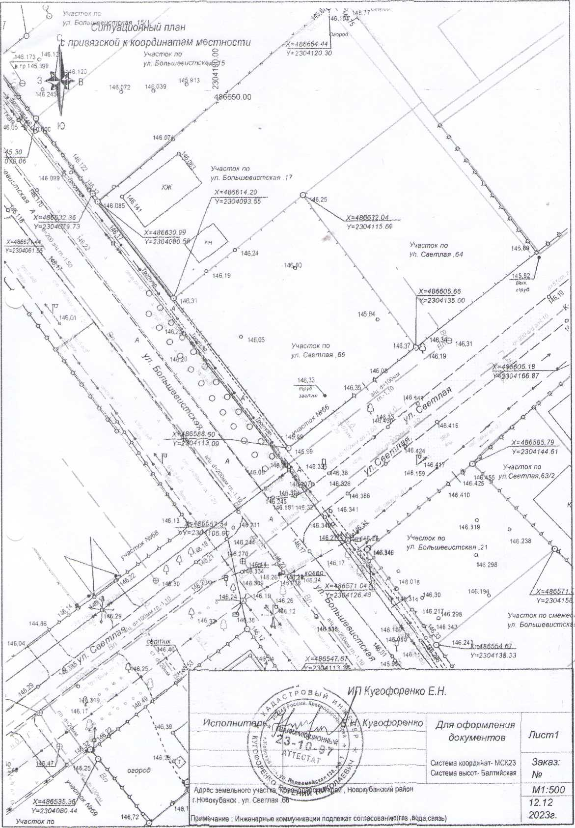

Ж-1

Рассматриваемый

земельный

участок

Выкопировка фрагмента карты градостроительного зонирования

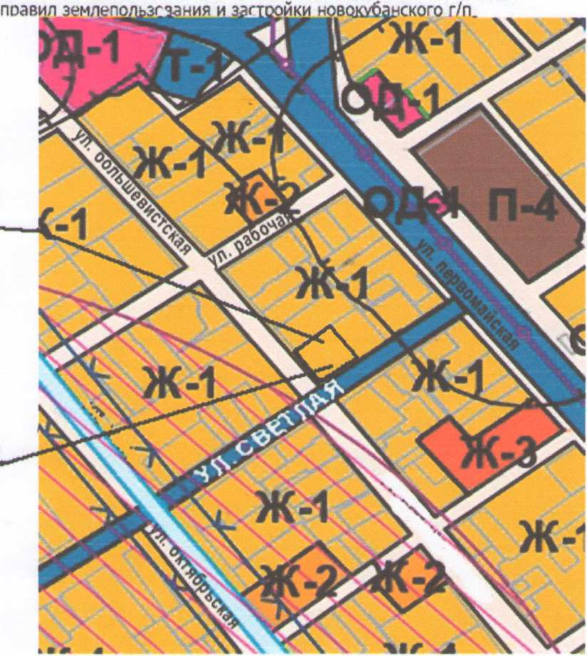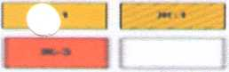

#»••«>« **** * | М « Г* «* » « •«#* *«»**** * Ч *« ИЙР*4 ******** •* '-M*M**fc*H

«#* * - ** * • ■% **•* *r • * *ж»#*^*#.*« .-Ш *•»- * *•■* %•.» *•* *# V*4V V*.*>!*V Т- ** * * *.**«'«* »

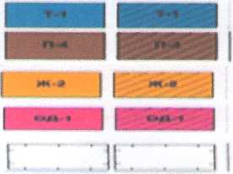

*•••«*• «!»«•»•* t **»| *••***< « I * • «<|«| •*•* » |»V«*« VI »«•*

***••****%• 4 ** •* «*Н*1| *****

I ||*«»•* «*%**4* **••.<••**«••« ******* 1 V й #*** * »* МИШ ««•«* * *» |

**>МН *»*• * I *• * ** *« * * К*#*.*.* **<*.»«•*•,«*.*•* ***** <1»«ММ :-НИМН*«Н 4 *« * * *•**»**••♦*

***«'* t «»>•«• ** м*1П* Н|1/1М»>И1 I

• ***•«**-• « »•« *•»*** - *«• -** • ***..**-• ********

« <••••** .*!•*»« • ittHtM I мим «*»••*• •* | «* «**|«* •**(••«» . * И

•***».* »» • »»*»

-I

• |*. ***** «»***•-« » .*•••« * »* *<•*..*» *;■* ч-jtwii *• *u-« • *»■> *«.*<***##*•, г* **• . . •.**« • **..*«4. «*>>**** **



4 »Ч|1.М*М«4 »***•■» * * * * »* V •* « -* *. > ««. К > • »# *• «* *• 1 * *.**